1、Lucene介绍
1.1.什么是Lucene
Lucene是apache下的一个开源的全文检索引擎工具包(一堆jar包)。

1.2.Lucene实现全文检索架构
Lucene的核心分为：索引创建，索引搜索。
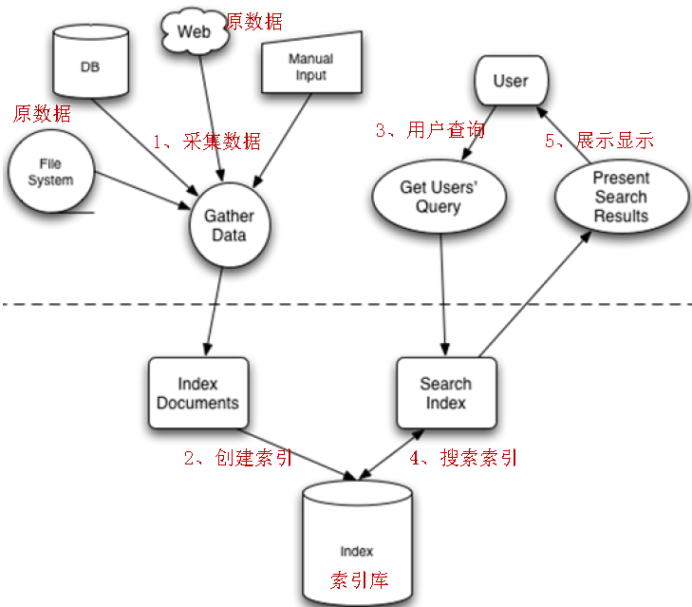
1.2.1.索引创建
将现实世界中所有的结构化和非结构化数据提取信息，创建索引的过程。
首先构造三个不同的句子，有长有短：
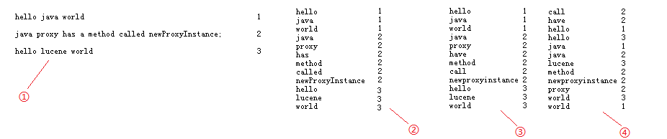
在①处分别为3个句子加上编号，然后进行分词，把被一个单词分解出来与编号对应放在②处；在搜索的过程总，对于搜索的过程中大写和小写指的都是同一个单词，在这就没有区分的必要，按规则统一变为小写放在③处；要加快搜索速度，就必须保证这些单词的排列时有一定规则，这里按照字母顺序排列后放在④处；最后再简化索引，合并相同的单词，就得到如下结果：
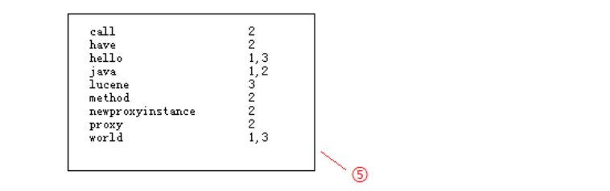
这就是文档倒排链表。因此lucene可以用二元搜索算法快速定位关键词。
1.2.2.索引搜索
就是得到用户的查询请求，搜索创建的索引，然后返回结果的过程。

比如我们要搜
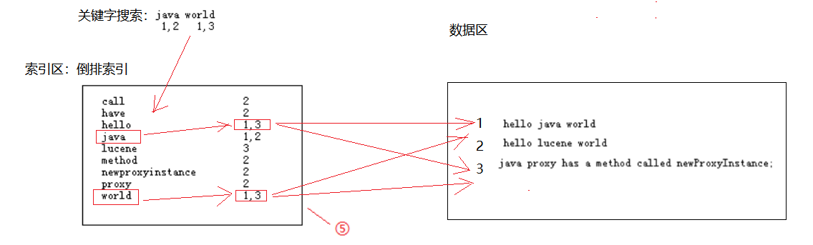索java world两个关键词，符合java的有1,2两个文档，符合world的有1,3两个文档，在搜索引擎中直接这样排列两个词他们之间是OR的关系，出现其中一个都可以被找到，所以这里3个都会出来。

2、ElasticSearch
2.1.为什么要使用ElasticSearch
Lucene可以被认为是迄今为止最先进、性能最好的、功能最全的搜索引擎库。但是，Lucene只是一个库。想要使用它，你必须使用Java来作为开发语言并将其直接集成到你的应用中，更糟糕的是，Lucene的配置及使用非常复杂
2.2.ElasticSearch（简称ES）
ES即为了解决原生Lucene使用的不足，优化Lucene的调用方式，并实现了高可用的分布式集群的搜索方案
首先，ES的索引库管理支持依然是基于Apache Lucene(TM)的开源搜索引擎。
ES也使用Java开发并使用Lucene作为其核心来实现所有索引和搜索的功能，但是它的目的是通过简单的 RESTful API来隐藏Lucene的复杂性，从而让全文搜索变得简单。
不过，ES的核心不在于Lucene，其特点更多的体现为：
- 分布式的实时文件存储，每个字段都被索引并可被搜索
- 可以扩展到上百台服务器，处理PB级结构化或非结构化数据：KB-MB-GB-TB-PB
- 高度集成化的服务，你的应用可以通过简单的 RESTful API、各种语言的客户端甚至命令行与之交互。
- 上手Elasticsearch非常容易。它提供了许多合理的缺省值，并对初学者隐藏了复杂的搜索引擎理论。

3.ES安装及使用说明

3.1.安装ES
ES服务只依赖于JDK，推荐使用JDK1.7+。
① 运行ES
bin/elasticsearch.bat
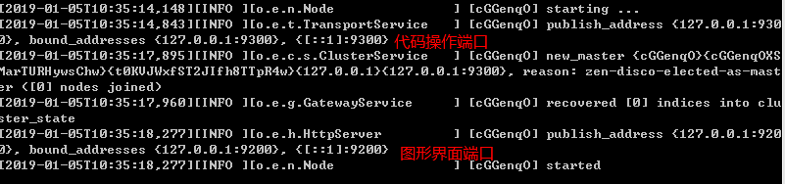
② 验证
访问：http://localhost:9200/
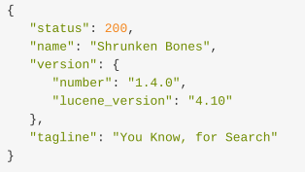
看到上图信息，表示ES已经启动并且正常运行.

3.2.ES相关概念理解
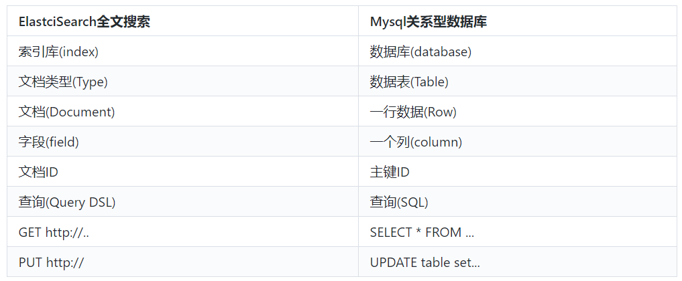

3.3.辅助管理工具Kibana5
①解压并编辑config/kibana.yml，设置elasticsearch.url的值为已启动的ES
② 启动Kibana5 : bin\kibana.bat
③ 默认访问地址：http://localhost:5601
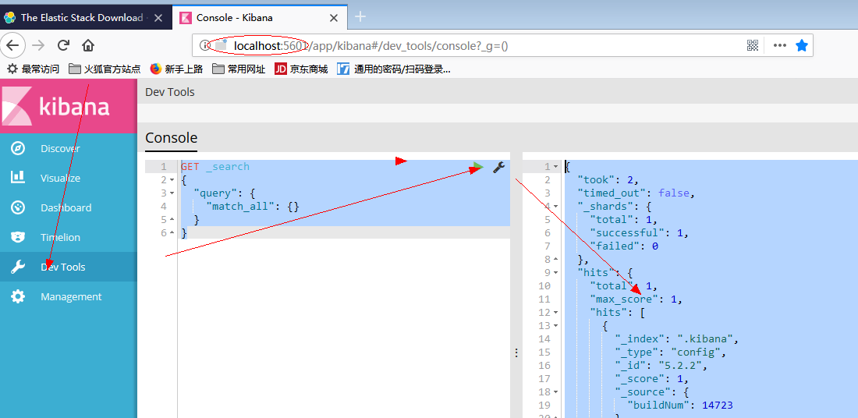
Dev Tools ：Console（同CURL/POSTER，操作ES代码工具，代码提示，很方便）

4.ES文档操作
4.1.文档的增删改
#查
GET shp/test/_search
GET shp/test/1

#创建 新增 （post同）
PUT shp/test/1
{
"id":1,
"name":"shp",
"age":23
}

#修改(全部覆盖)
POST shp/test/2
{
"name":"shiheping",
"age":24
}

#改
POST shp/test/1/_update
{
"doc": {
"name":"shiheping"
}
}

#删除
DELETE shp/test/1
4.2.文档的简单查询
4.2.1.通过文档ID获取
GET index/type/id
4.2.2.空搜索
没有指定任何的查询条件，只返回集群索引中的所有文档： GET _search
4.2.3.分页搜索
同SQL的 LIMIT
size : 每页条数，默认 10
from : 跳过开始的结果数，默认 0
GET _search?size=5
GET _search?size=5&from=5

4.2.4查询字符串搜索
查询年龄为25岁的员工
GET shp/employee/_search?q=age:25&size=5&from=10

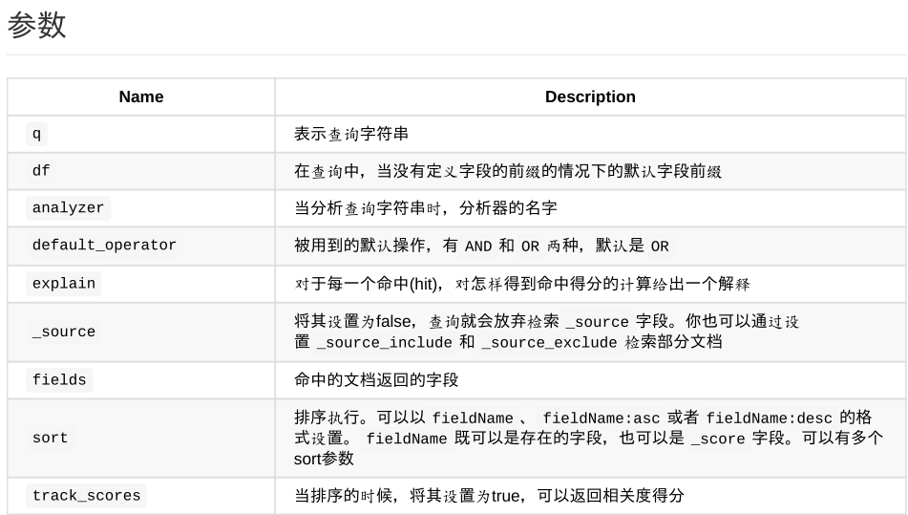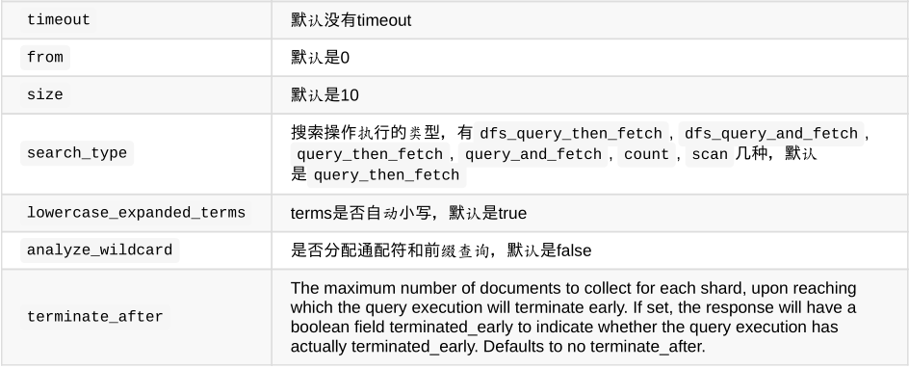

条件比较少，直接在上面写条件；如果条件比较多，上面的方式就是不适合
8.4.小结
本节主要是介绍了ES文档的表现形式以及文档的增删改查（简单）的基本操作。

5.ES查询

5.1.DSL查询
1.什么是DSL
由ES提供丰富且灵活的查询语言叫做DSL查询(Query DSL),允许构建更加复杂、强大的查询。
DSL(Domain Specific Language特定领域语言)以JSON请求体的形式出现。查询字符串模式(查询条件很少)：
GET shp/employee/_search?q=name:shp
DSL模式（查询条件很多）：
GET shp/employee/_search
{
"query" : {
"match" : { //标准查询(分词匹配)
"name" : "shp"
}
}
}

通配符匹配
GET shp/employee/_search
{
"query": {
"wildcard" : { //通配符查询
"name" : "*zs*" }
}
}

DSL有两部分组成：DSL查询和DSL过滤
2.DSL查询
使用DSL查询，必须要传递query参数给ES。
一个常用的相对完整的DSL查询：
GET shp/employee/_search
{
"query": {
"match_all": {}
},
"from": 20,
"size": 10,
"_source": ["name", "age", "email"],
"sort": [{"date": "desc"},{"age": "asc"}]
}
3.DSL过滤
DSL过滤语句和DSL查询语句非常相似，但是它们的使用目的却不同 ：
DSL过滤 查询文档的方式更像是对于我的条件“有”或者“没有”，--精确查询
而DSL查询语句则像是“有多像”。--类似于模糊查询

DSL过滤和DSL查询在性能上的区别 ：

- 过滤结果可以缓存并应用到后续请求。
- 查询语句同时 匹配文档，计算相关性，所以更耗时，且不缓存。
- 过滤语句 可有效地配合查询语句完成文档过滤。

有点像如下关系：
where username like ‘%zs%’ and age = 11
where age = 11 and username like ‘%zs%’
原则上，使用DSL查询 做模糊查询 或其他需要进行相关性评分的场景，其它全用DSL过滤。

Get index/type/_search
{
"query": {
"bool": { //booleanQuery 组合查询
"must": [ //查询 与(must) 或(should) 非(must not)
{
"match": {//标准查询(分词匹配) term：单词查询(不分词)
"description": "hello java"
}
}
],
"filter": { //过滤
"term": {"description": "hello world"}
}
}
},
"from": 20,
"size": 10,
"_source": ["fullName", "age", "email"],
"sort": [{"join_date": "desc"},{"age": "asc"}]
}

4.使用DSL查询与过滤
① 全匹配（match_all）
普通搜索（匹配所有文档）：
{
"query" : {
"match_all" : {}
}
}

如果需要使用过滤条件（在所有文档中过滤，红色部分默认可不写）：
GET _search
{
"query": {
"bool": {
"must": [
{
"match_all": {}
}
],
"filter": {
"term": {
"name": "zs1"
}
}
}
}
}

② 标准查询（match和multi_match）
match查询是一个标准查询，不管你需要全文本查询还是精确查询基本上都要用到它。
如果你使用match查询一个全文本字段，它会在真正查询之前用分析器先分析查询字符：
{
"query": {
"match": {
"fullName": "Steven King"
}
}
}

上面的搜索会对Steven King分词，并找到包含Steven或King的文档，然后给出排序分值。
如果用 match 下指定了一个确切值，在遇到数字，日期，布尔值或者 not_analyzed的字符串时，它将为你搜索你给定的值，如：
{ "match": { "age": 26 }}
{ "match": { "date": "2014-09-01" }}
{ "match": { "public": true }}
{ "match": { "tag": "full_text" }}
multi_match 查询允许你做 match查询的基础上同时搜索多个字段：
{
"query":{
"multi_match": {
"query": "Steven King",
"fields": [ "fullName", "title" ]
}
}
}

where fullName = “Steven ”or fullName = “King”or title= “Steven ”or title= “King”

上面的搜索同时在fullName和title字段中匹配。
提示：match一般只用于全文字段的匹配与查询，一般不用于过滤。

③单词搜索与过滤（Term和Terms）
{
"query": {
"bool": {
"must": {
"match_all": {}
},
"filter": {
"term": {
"tags": "elasticsearch"
}
}
}
}
}

Terms搜索与过滤
{
"query": {
"terms": {
"tags": ["jvm", "hadoop", "lucene"],
"minimum_match": 2
}
}
}

minimum_match:至少匹配个数，默认为1

④ 组合条件搜索与过滤（Bool）
组合搜索bool可以组合多个查询条件为一个查询对象，查询条件包括must、should和must_not。
例如：查询爱好有美女，同时也有喜欢游戏或运动，且出生于1990-06-30及之后的人。
{
"query": {
"bool": {
"must": [{"term": {"hobby": "美女"}}],
"should": [{"term": {"hobby": "游戏"}},
{"term": {"hobby": "运动"}}
],
"must_not": [
{"range" :{"birth_date":{"lt": "1990-06-30"}}}
],
"filter": [...],
"minimum_should_match": 1
}
}
}

Hobby=美女 and （hobby=游戏 or hobby=运动) and birth_date >= 1990-06-30
提示： 如果 bool 查询下没有must子句，那至少应该有一个should子句。但是 如果有 must子句，那么没有 should子句也可以进行查询。
⑤ 范围查询与过滤（range）
range过滤允许我们按照指定范围查找一批数据:
{
"query":{
"range": {
"age": {
"gte": 20,
"lt": 30
}
}
}
}

上例中查询年龄大于等于20并且小于30。
gt:> gte:>= lt:< lte:<=
⑥ 前匹配搜索与过滤（prefix）
和term查询相似，前匹配搜索不是精确匹配，而是类似于SQL中的like ‘key%’
{
"query": {
"prefix": {
"fullName": "倪"
}
}
}

上例即查询姓倪的所有人。
⑦通配符搜索（wildcard）
使用*代表0~N个，使用?代表1个。
{
"query": {
"wildcard": {
"fullName": "倪*华"
}
}
}

5.2.高亮查询
高亮查询指的是可以给查询的结果中将查询的关键字进行高亮处理，比如加粗，上色等
GET hrm/course/_search
{
"query": {
"match": {
"name": "java"
}
},
"highlight": {
"fields": {
"name": {}
},
"pre_tags": "<b style='color:red'>",
"post_tags": "<b/>"
}
}
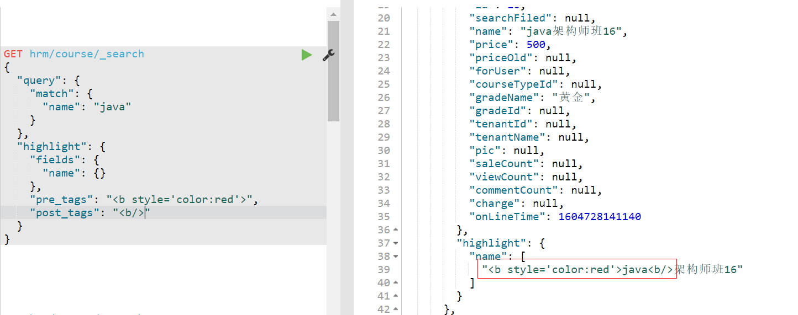

5.3.聚合查询

1.Metrics Aggregations，指标聚合。
它是对文档进行一些权值计算（比如求所有文档某个字段求最大、最小、和、平均值），输出结果往往是文档的权值，相当于为文档添加了一些统计信息。

- Max Aggregation:求最大值。基于文档的某个值计算该值在聚合文档中的均值。
- Min Aggregation:求最小值。同上
- Sum Aggregation:求和。同上
- Avg Aggregation:求平均数。同上

- Max Aggregation : 查询价格最大值
GET hrm/course/_search
{
“query”：{
},
"aggs": {
"price_max": {
"max": {
"field": "price"
}
}
}
}
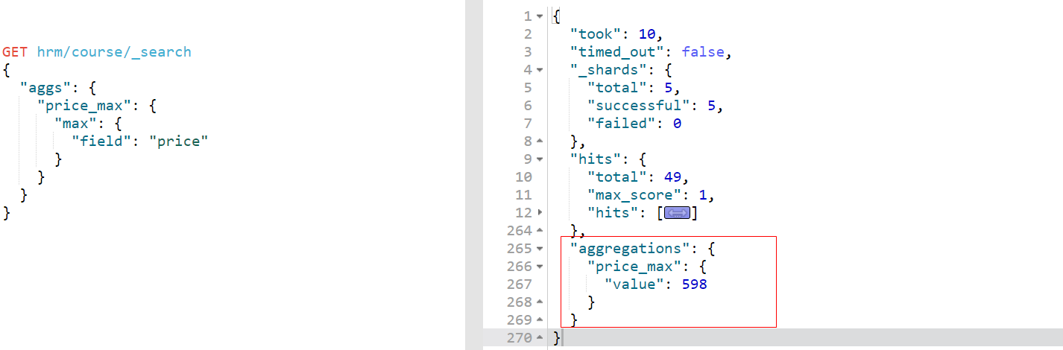

其他三个函数用法一样

2.Value Count Aggregation，数量统计
Value Count Aggregation，值计数聚合。计算聚合文档中某个值（可以是特定的数值型字段，也可以通过脚本计算而来）的个数。该
聚合一般域其它 single-value 聚合联合使用，比如在计算一个字段的平均值的时候，可能还会关注这个平均值是由多少个值计算而来。
GET hrm/course/_search
{
"aggs": {
"id_count": {
"value_count": {
"field": "id"
}
}
}
}
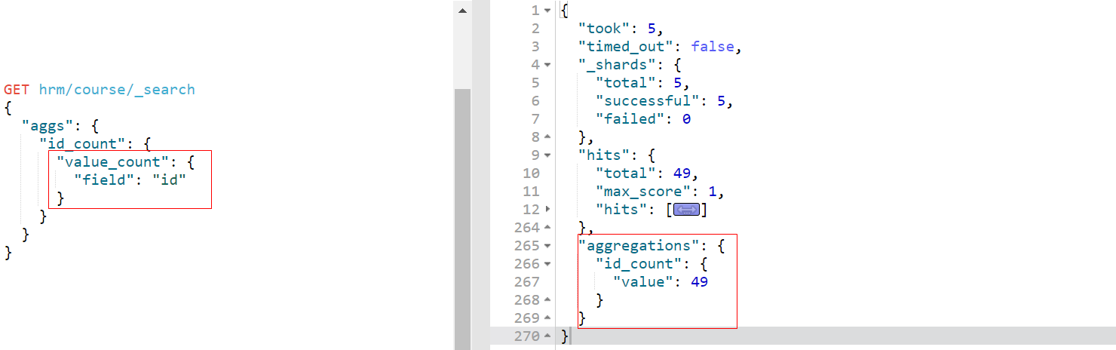

3.distinct 去重聚合
Cardinality Aggregation，基数聚合。它属于multi-value，基于文档的某个值（可以是特定的字段，也可以通过脚本计算而来），计算文档非重复的个数（去重计数），相当于sql中的distinct。
GET hrm/course/_search
{
"aggs": {
"price_count": {
"cardinality": {
"field": "price"
}
},
"id_count": {
"cardinality": {
"field": "id"
}
}
}
}
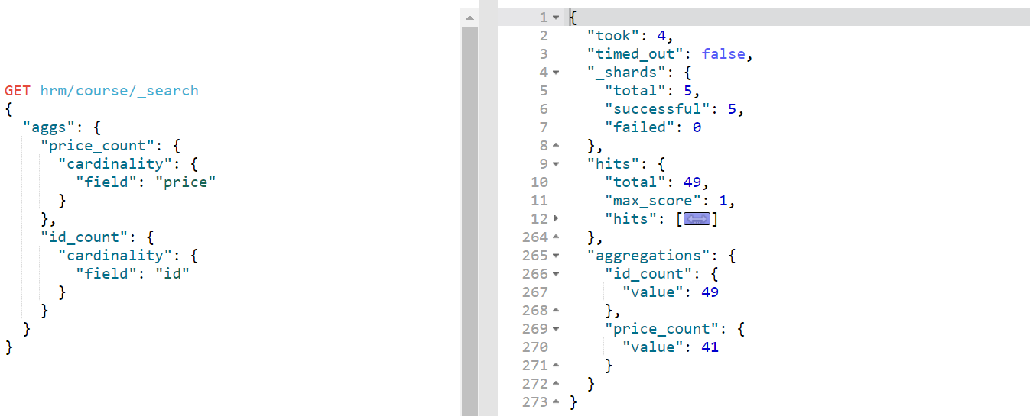

4.统计聚合
Stats Aggregation，统计聚合。它属于multi-value，基于文档的某个值（可以是特定的数值型字段，也可以通过脚本计算而来），计算出一些统计信息（min、max、sum、count、avg5个值）。
GET hrm/course/_search
{
"aggs": {
"price_stats": {
"stats": {
"field": "price"
}
}
}
}
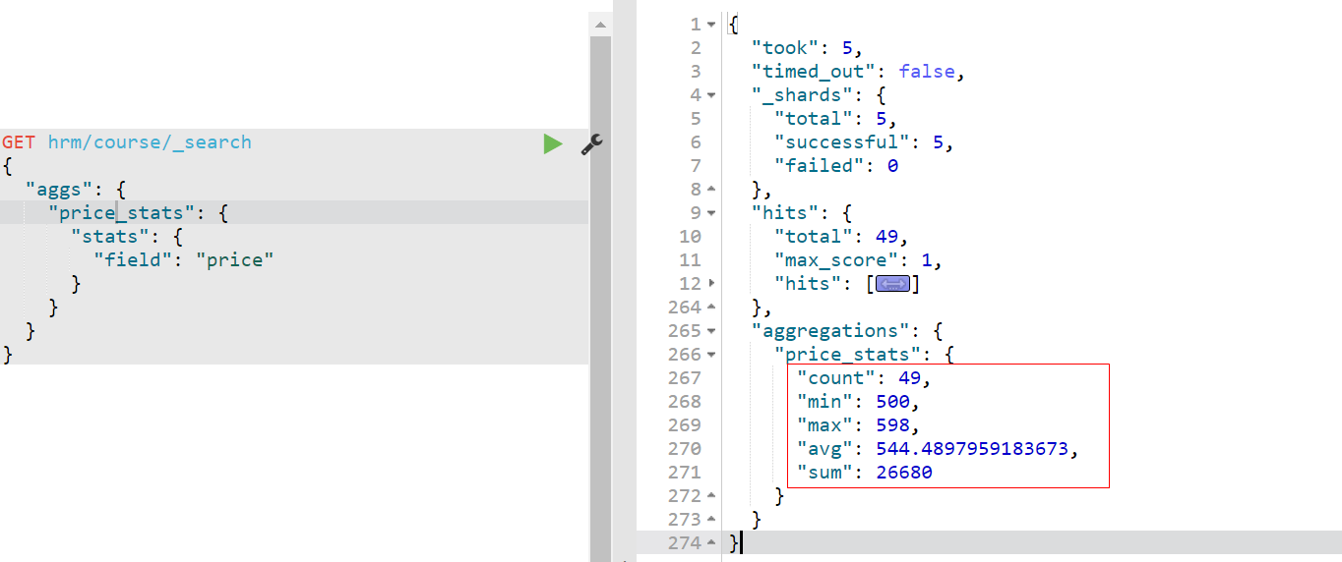

5.拓展的统计聚合
Extended Stats Aggregation，扩展统计聚合。它属于multi-value，比stats多4个统计结果： 平方和、方差、标准差、平均值加/减两个标准差的区间
GET hrm/course/_search
{
"aggs": {
"price_stats": {
"extended_stats": {
"field": "price"
}
}
}
}
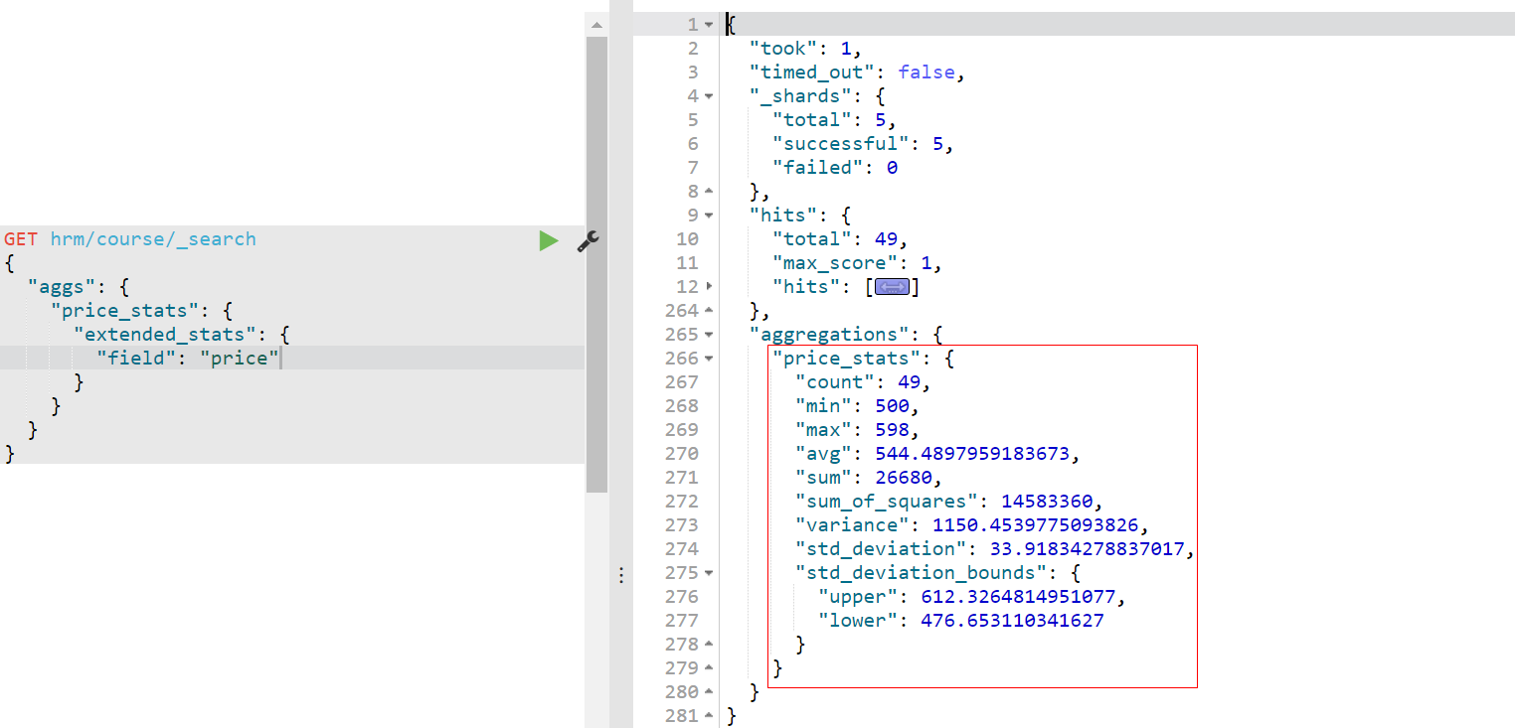

6.Terms Aggregation 分组并统计数量
Terms Aggregation，词聚合。基于某个field，该 field 内的每一个【唯一词元】为一个桶，并计算每个桶内文档个数。默认返回顺序是按照文档个数多少排序。它属于multi-bucket。当不返回所有 buckets 的情况（它size控制），文档个数可能不准确。
统计在文档中某个字段的值出现的次数
GET hrm/course/_search
{
"aggs": {
"price_terms": {
"terms": {
"field": "price",
"size": 10
}
}
}
}
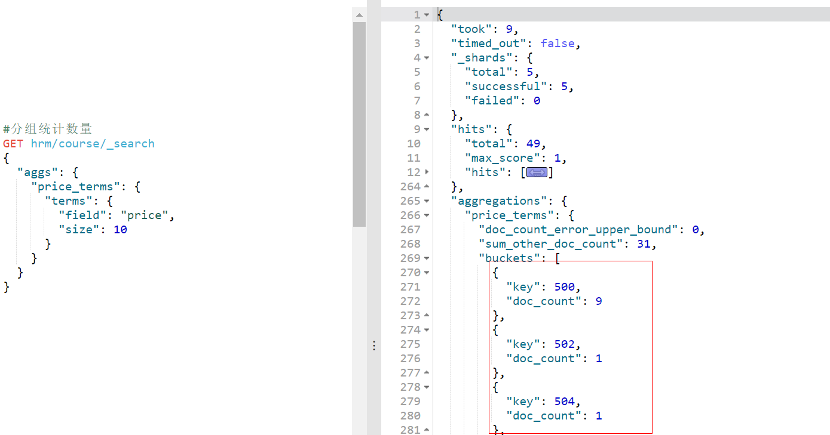
terms统计的是每种情况的条数是多少，SQL里面的 group by 后再 count

统计每个等级的数量以及价格平均值
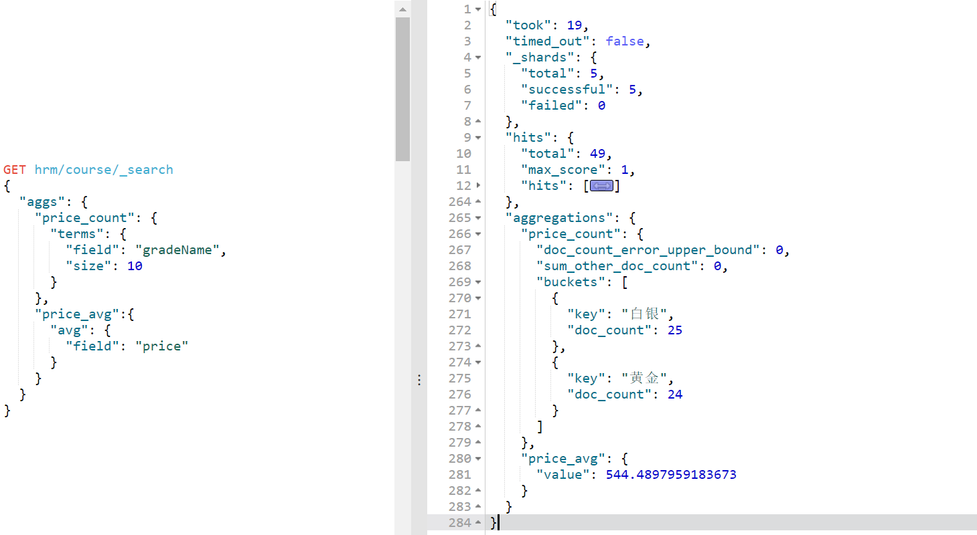

统计每个等级的数量，且计算出每个等级的平均薪资
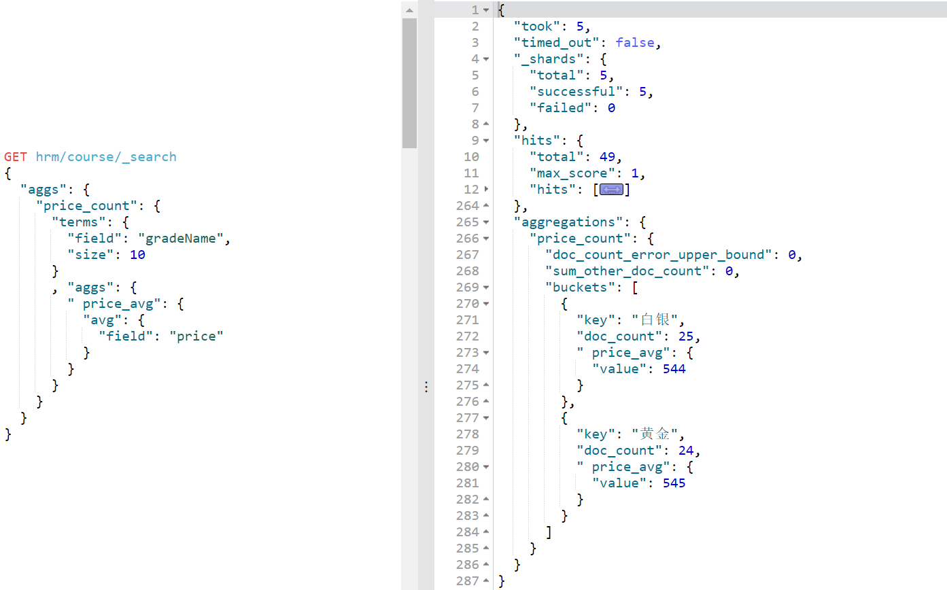

子聚合：根据机构ID聚合，然后再根据机构名字子聚合 ， 比如：要聚合出所有结果集中的机构ID，然后用子聚合的方式聚合出机构的名字，可以用来实现查询条件的联动，如京东的品牌联动查询条件
GET hrm/course/_search
{
"aggs": {
"tenantIdAgg": {
"terms": {
"field": "tenantId",
"size": 10
},
"aggs": {
"tenantNameAgg": {
"terms": {
"field": "tenantName",
"size": 10
}
}
}
}
}
}
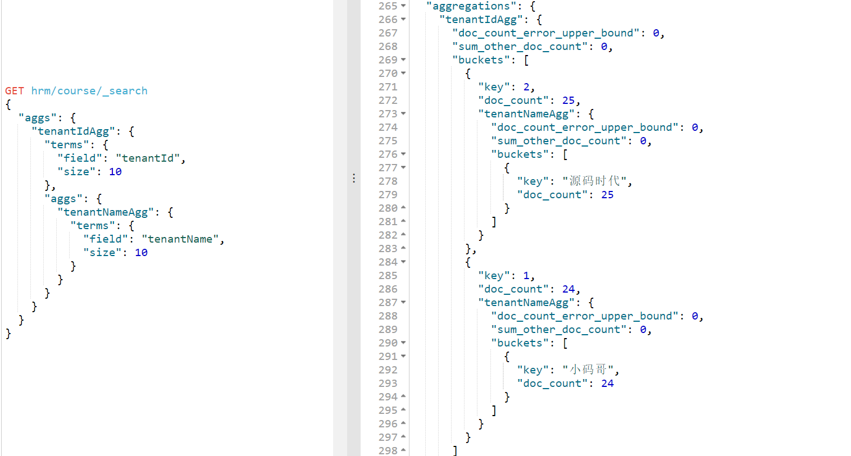

7.Top Hits 最高匹配
Top Hits Aggregation，最高匹配权值聚合。获取到每组前n条数据，相当于sql 中Top（group by 后取出前n条）。它跟踪聚合中相关性最高的文档，该聚合一般用做 sub-aggregation，以此来聚合每个桶中的最高匹配的文档，较为常用的统计。

案例：统计每个价格的前10条数据
#分组统计数量
GET hrm/course/_search
{
"aggs": {
"price_terms": {
"terms": {
"field": "price",
"size": 100
},
"aggs": {
"tops": {
"top_hits": {
"size": 10
}
}
}
}
}
}

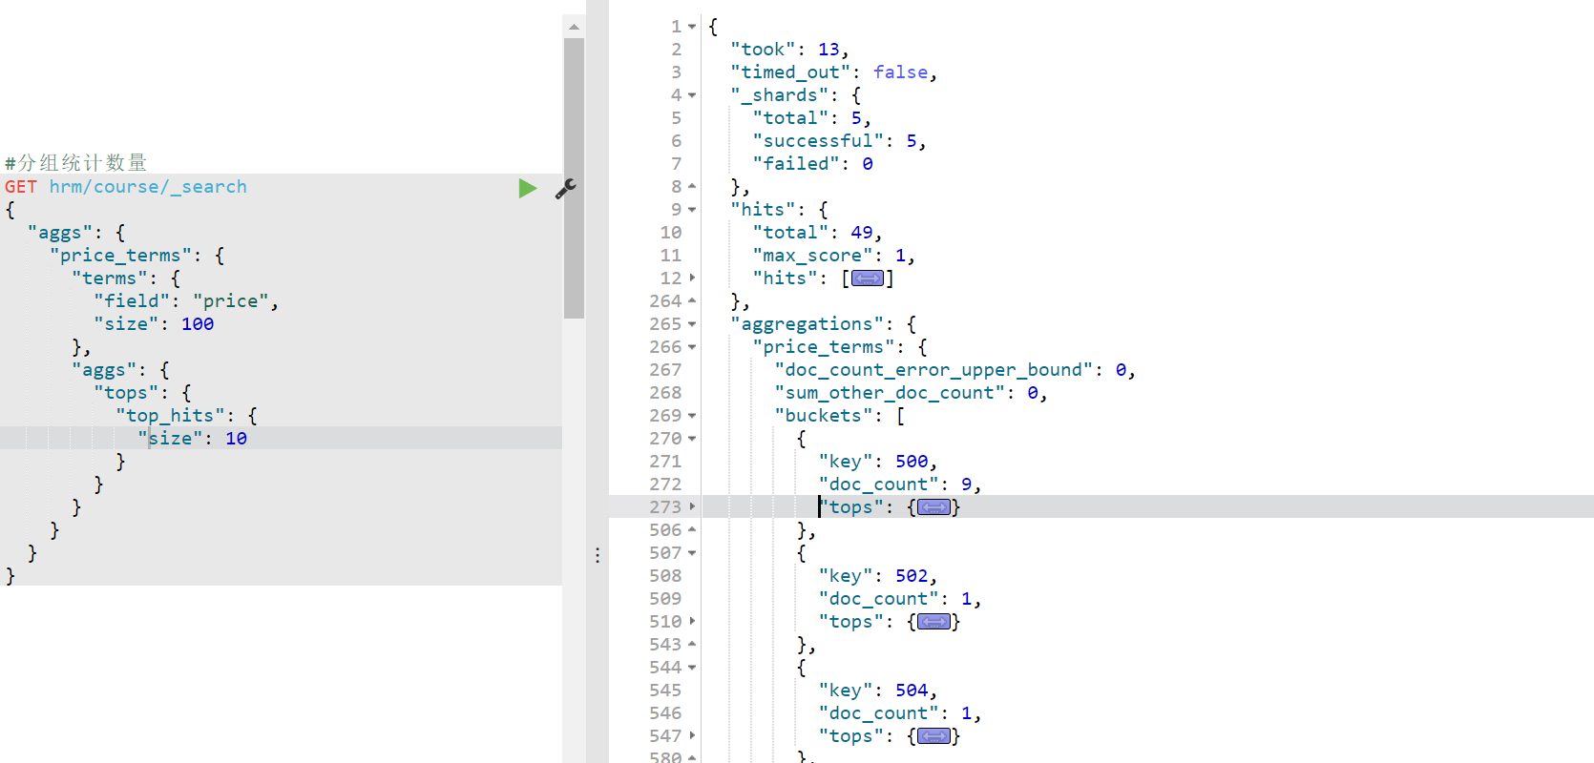

8.百分比排名聚合
Percentile Ranks Aggregation，统计price小于500和年龄小于600的文档的占比
GET hrm/course/_search
{
"aggs": {
"price_percentiles": {
"percentile_ranks": {
"field": "price",
"values": [
500,
600
]
}
}
}
}
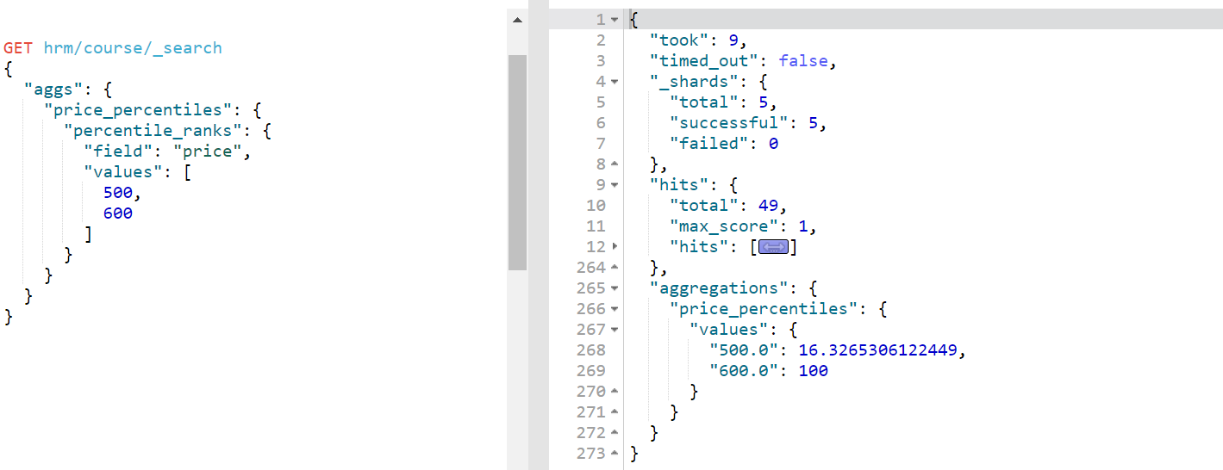

6.分词与映射
6.1.为什么要使用分词与映射
在全文检索理论中，文档的查询是通过关键字查询文档索引来进行匹配，因此将文本拆分为有意义的单词，对于搜索结果的准确性至关重要，因此，在建立索引的过程中和分析搜索语句的过程中都需要对文本串分词。
ES中分词需要对具体字段指定分词器等细节，因此需要在文档的映射中明确指出。
6.2.IK分词器
ES默认对英文文本的分词器支持较好，但和lucene一样，如果需要对中文进行全文检索，那么需要使用中文分词器，同lucene一样，在使用中文全文检索前，需要集成IK分词器。

解压elasticsearch-analysis-ik-5.2.2.zip文件
并将其内容放置于ES根目录/plugins/ik，然后重启es
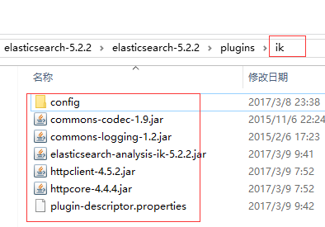

POST _analyze
{
"analyzer":"ik_smart",
"text":"中国驻洛杉矶领事馆遭亚裔男子枪击 嫌犯已自首"
}

注意：IK分词器有两种类型，分别是ik_smart分词器和ik_max_word分词器。
ik_smart: 会做最粗粒度的拆分，比如会将“中华人民共和国国歌”拆分为“中华人民共和国,国歌”。
ik_max_word: 会将文本做最细粒度的拆分，比如会将“中华人民共和国国歌”拆分为“中华人民共和国,中华人民,中华,华人,人民共和国,人民,人,民,共和国,共和,和,国国,国歌”，会穷尽各种可能的组合；

6.3.文档映射Mapper
ES的文档映射(mapping)机制用于进行字段类型确认，将每个字段匹配为一种确定的数据类型。
1.ES字段类型
① 基本字段类型
字符串：text(分词),keyword(不分词),StringField(不分词文本),TextFiled(要分词文本)
text默认为全文文本，keyword默认为非全文文本
数字：long,integer,short,double,float
日期：date
逻辑：boolean
｛user:{“key”:value}｝
{hobbys:[xxx,xx]}
② 复杂数据类型
对象类型：object
数组类型：array
地理位置：geo_point,geo_shape
2.默认映射--掌握
查看索引类型的映射配置：GET {indexName}/_mapping/{typeName}
ES在没有配置Mapping的情况下新增文档，ES会尝试对字段类型进行猜测，并动态生成字段和类型的映射关系。
JSON type | Field type
Boolean: true or false | "boolean"
Whole number: 123 | "long"
Floating point: 123.45 | "double"
String, valid date:"2014-09-15" | "date"
String: "foo bar" | "string"
3.简单类型映射
字段映射的常用属性配置列表
type | 类型：基本数据类型，integer,long,date,boolean,keyword,text...
enable | 是否启用：默认为true。 false：不能索引、不能搜索过滤，仅在_source中存储
boost | 权重提升倍数：用于查询时加权计算最终的得分。
format | 格式：一般用于指定日期格式，如 yyyy-MM-dd HH:mm:ss.SSS
ignore_above | 长度限制：长度大于该值的字符串将不会被索引和存储。
ignore_malformed | 转换错误忽略：true代表当格式转换错误时，忽略该值，被忽略后不会被存储和索引。
include_in_all | 是否将该字段值组合到_all中。
null_value | 默认控制替换值。如空字符串替换为”NULL”，空数字替换为-1
store | 是否存储：默认为false。true意义不大，因为_source中已有数据
index | 索引模式：analyzed (索引并分词，text默认模式), not_analyzed (索引不分词，keyword默认模式)，no（不索引）
analyzer | 索引分词器：索引创建时使用的分词器，如ik_smart,ik_max_word,standard
search_analyzer | 搜索分词器：搜索该字段的值时，传入的查询内容的分词器。
fields | 多字段索引：当对该字段需要使用多种索引模式时使用。  如：城市搜索New York 下面字段city既可以分词有可以不分词  "city": {  "type": "text",  "analyzer": "ik_smart",  "fields": {  "raw": {  "type": "keyword"  }  }  }  有些类型 有时候需要分词 有时候不需要分词  city分词  city.raw 不分词  那么以后搜索过滤和排序就可以使用city.raw字段名  match:{  “city”:“北京”  }  match:{  “city.raw”:“北京”  }

- 针对单个类型的映射配置方式--掌握
查询映射类型：
GET shop/goods/_mapping
修改映射类型
（1）Delete shop;
（2）PUT shop;
（3）POST shop/goods/_mapping
{
"goods": {
"properties": {
"price": {
"type": "integer"
},
"name": {
"type": "text",
"analyzer": "ik_smart",
"search_analyzer": "ik_smart"
}
}
}
}

- 加入数据
put shop/goods/1
{
"price":88,
"name": "iphone8"
}

注意：可以在第一次创建索引的时候指定映射的类型。此外，也可以晚些时候为新类型添加映射（或者为已有的类型更新映射）。
② 同时对多个类型的映射配置方式
PUT {indexName}
{
"mappings": {
"user": {
"properties": {
"id": {
"type": "integer"
},
"info": {
"type": "text",
"analyzer": "ik_smart",
"search_analyzer"
}
}
},
"dept": {
"properties": {
"id": {
"type": "integer"
},
....更多字段映射配置
}
}
}
}

4.对象及数组类型映射
① 对象的映射与索引
{
“id” : 1,
“girl” : {
“name” : “王小花”,
“age” : 22
}
}

对应的mapping配置：
{
"properties": {
"id": {"type": "long"},
"girl": {
"properties":{
"name": {"type": "keyword"},
"age": {"type": "integer"}
}
}
}
}

② 数组与对象数组
注意：数组中元素的类型必须一致。
{
“id” : 1,
“hobby” : [“王小花”,“林志玲”]
}
对应的mapping配置是：
{
"properties": {
"id": {"type": "long"},
"hobby": {"type": "keyword"}
}
}

7.SpringBoot操作ES

7.1.SpringBoot集成ES
1.导入依赖
<dependency>
<groupId>org.springframework.boot</groupId>
<artifactId>spring-boot-starter-data-elasticsearch</artifactId>
</dependency>
<dependency>
<groupId>org.springframework.boot</groupId>
<artifactId>spring-boot-starter-test</artifactId>
</dependency>
2.配置ES
...
spring:
application:
name: es-server
data:
elasticsearch:
cluster-name: elasticsearch
cluster-nodes: 127.0.0.1:9300 #9200是图形界面端,9300代码端
...

3. 创建ES的文档对象
- 索引库的创建
- 文档的映射
- 存储到ES的数据封装
/**
* 针对于 user表的文档映射
* indexName：索引库
* type：类型(表类型)
*/
@Data
@NoArgsConstructor
@AllArgsConstructor
@Document(indexName = "shp",type = "user")
public class UserDoc {
@Id
private Long id;

@Field(type = FieldType.Text,analyzer = "ik_smart",searchAnalyzer = "ik_smart") private String name;

@Field(type = FieldType.Keyword)
private String phone;

private Integer age;

private Boolean sex;

// @Field(type = FieldType.Text,analyzer = "ik_smart",searchAnalyzer = "ik_max_word")
private String intro;
}
4. 初始化索引库和文档映射
@RunWith(SpringRunner.class)
@SpringBootTest(classes = EsServiceApplication2050.class)
public class ESTest {

@Autowired
private ElasticsearchTemplate template;

/**
* 创建索引&映射
*/
@Test
public void testCreate(){
template.createIndex(UserDoc.class);
template.putMapping(UserDoc.class);
}
}

5.定义Repository
@Repository
public interface Repository extends ElasticsearchRepository<UserDoc,Long>{

}

7.2.CRUD实现
1.添加数据
//文档的添加
/**
* 添加/修改（添加相同id的就是修改）
*/
@Test
public void testSave(){
List<UserDoc> users = new ArrayList<>();
for(long i=1;i<=60;i++){
if(i%2==0){
users.add(new UserDoc(i,"shiheping","110",18+(int)i,false,"美女"));
}
else {
users.add(new UserDoc(i,"shiheping"+i,"120",18+(int)i,true,"帅哥"));
}
}
//单条数据插入
// repository.save(user)
//批量数据插入
repository.saveAll(users);
System.out.println("添加成功....");
}

2.修改数据
修改和添加一样，如果该id已经存在，就是修改

3.删除数据
//文档的删除
/**
* 删除
*/
@Test
public void testDelete(){
repository.deleteById(1L);
System.out.println("删除成功....");
testFindById();
}

4.获取数据
//文档的获取
@Test
public void testFindById(){
Optional<CourseDoc> optional = repository.findById(1L);
CourseDoc courseDoc = optional.get();
System.out.println(courseDoc);
}

5.高级查询
/**
* 高级查询
*
* currentPage pageSize:10 || sort:age desc
* match:name range:age term:intro
*/
@Test
public void testSearchByQuery(){
NativeSearchQueryBuilder queryBuilder = new NativeSearchQueryBuilder();
//分页 & 排序
queryBuilder.withPageable(PageRequest.of(0, 10));
queryBuilder.withSort(new FieldSortBuilder("age").order(SortOrder.DESC));
//构造条件
BoolQueryBuilder boolQueryBuilder = QueryBuilders.boolQuery();
boolQueryBuilder.must(QueryBuilders.matchQuery("name", "shiheping"))
.filter(QueryBuilders.rangeQuery("age").gte(20).lte(50))
.filter(QueryBuilders.termQuery("intro", "girl"));
queryBuilder.withQuery(boolQueryBuilder);
NativeSearchQuery query=queryBuilder.build();
Page<UserDoc> userDocs = repository.search(query);
System.out.println("数据总条数"+userDocs.getTotalElements());
System.out.println("分页的总页数"+userDocs.getTotalPages());
userDocs.getContent().forEach(System.out::println);
}

8.高亮

8.1.创建结果处理器
在SpringBootDataES包中SearchResultMapper
默认没有对高亮进行结果处理，需要自己进行高亮转换，如下：
@Component
public class HighlightResultMapper implements SearchResultMapper {
@Override
public <T> AggregatedPage<T> mapResults(SearchResponse response, Class<T> aClass, Pageable pageable) {
// 记录总条数
long totalHits = response.getHits().getTotalHits();
// 记录列表(泛型) - 构建Aggregate使用
List<T> list = Lists.newArrayList();
// 获取搜索结果(真正的的记录)
SearchHits hits = response.getHits();
for (SearchHit hit : hits) {
if(hits.getHits().length <= 0){
return null;
}
// 将原本的JSON对象转换成Map对象
Map<String, Object> map = hit.getSourceAsMap();
// 获取高亮的字段Map
Map<String, HighlightField> highlightFields = hit.getHighlightFields();
for (Map.Entry<String, HighlightField> highlightField : highlightFields.entrySet()) {
// 获取高亮的Key
String key = highlightField.getKey();
// 获取高亮的Value <b sytype>娃娃</b>
HighlightField value = highlightField.getValue();
// 实际fragments[0]就是高亮的结果，无需遍历拼接
Text[] fragments = value.getFragments();
StringBuilder sb = new StringBuilder();
for (Text text : fragments) {
sb.append(text);
}
// 因为高亮的字段必然存在于Map中，就是key值
// 可能有一种情况，就是高亮的字段是嵌套Map，也就是说在Map里面还有Map的这种情况，这里没有考虑
map.put(key, sb.toString());
}
// 把Map转换成对象 fastjson
T item = JSON.parseObject(JSONObject.toJSONString(map),aClass);
list.add(item);
}
// 返回的是带分页的结果
return new AggregatedPageImpl<>(list, pageable, totalHits);
}
}

8.2.高亮查询
@RunWith(SpringRunner.class)
@SpringBootTest(classes = SearchApplication1080.class)
public class ESTest {
@Autowired
private ElasticsearchTemplate template;

@Autowired
private HighlightResultMapper highlightResultMapper ;

@Autowired
private CourseElasticsearchRepository repository;

@Test
public void testSearchDoc(){
NativeSearchQueryBuilder builder = new NativeSearchQueryBuilder();
...省略...
//设置高亮显示===========================================
HighlightBuilder.Field field = new HighlightBuilder.Field("name").preTags("<font style='color:red'>").postTags("</font>");
builder.withHighlightFields(field); // 名字高亮
NativeSearchQuery build = builder.build();
//执行查询 ,使用ElasticSearchTemplate,查询， highlightResultMapper指定结果处理映射器
Page<CourseDoc> page =
template.queryForPage(builder.build(),CourseDoc.class,highlightResultMapper);
System.out.println("总条数："+page.getTotalElements());
System.out.println("总页数："+page.getTotalPages());
page.getContent().forEach(doc->{
System.out.println(doc);
});
}
}

9.聚合查询

9.1.修改结果映射器
添加聚合结果
@Component
public class HighlightResultMapper implements SearchResultMapper {
@Override
public <T> AggregatedPage<T> mapResults(SearchResponse response, Class<T> aClass, Pageable pageable) {
...省略...
// 返回的是带分页的结果
return new AggregatedPageImpl<>(list, pageable, totalHits,response.getAggregations());
}
}

9.2.聚合查询
@Test
public void testSearchDoc(){
NativeSearchQueryBuilder builder = new NativeSearchQueryBuilder();
// 每页 10 条，取第 1 页 ，
builder.withPageable(PageRequest.of(0,10));
// 按照价格 price 倒排
builder.withSort(new FieldSortBuilder("price").order(SortOrder.DESC));
//查询条件
BoolQueryBuilder boolQueryBuilder = QueryBuilders.boolQuery() ;//new BoolQueryBuilder();
//must : name 中包含 "java" : match
//boolQueryBuilder.must(QueryBuilders.termQuery("name","java"));
//filter ： 价格 price 在 1000 - 3000 ：
//boolQueryBuilder.filter(QueryBuilders.rangeQuery("price").gte(1000).lte(3000));
builder.withQuery(boolQueryBuilder);
//设置高亮显示
HighlightBuilder.Field field = new HighlightBuilder.Field("name").preTags("<font style='color:red'>").postTags("</font>");
builder.withHighlightFields(field); // 名字高亮
NativeSearchQuery build = builder.build();
//聚合查询
TermsAggregationBuilder tenantAgg = AggregationBuilders.terms("tenantAgg").field("tenantName")
.order(Terms.Order.count(false)).size(50); //按照count倒排
builder.addAggregation(tenantAgg);
//执行查询
AggregatedPage<CourseDoc> page = template.queryForPage(builder.build(),CourseDoc.class,esResultMapper);
System.out.println("总条数："+page.getTotalElements());
System.out.println("总页数："+page.getTotalPages());
page.getContent().forEach(doc->{
System.out.println(doc);
});
//获取聚合结果
StringTerms terms = (StringTerms) page.getAggregation("tenantAgg");
List<StringTerms.Bucket> buckets = terms.getBuckets();
//把机构名字聚合，搜集成字符串里集合
List<String> tenantNames = buckets.stream().map(bucket -> bucket.getKeyAsString()).collect(Collectors.toList());
System.out.println(tenantNames);
}

